Отчёт по лабораторной работе №9

НПИбд-02-22

Чесноков Артемий Павлович

Содержание

Список иллюстраций

Список таблиц

# 1 Цель работы

Изучение возможностей протокола STP и его модификаций по обеспечению отказоустойчивости сети, агрегированию интерфейсов и перераспределению нагрузки между ними.

# 2 Выполнение лабораторной работы

Создаем резервное соединение между коммутаторами msk-donskayasw-1 и msk-donskaya-sw-3 (рис. 1).

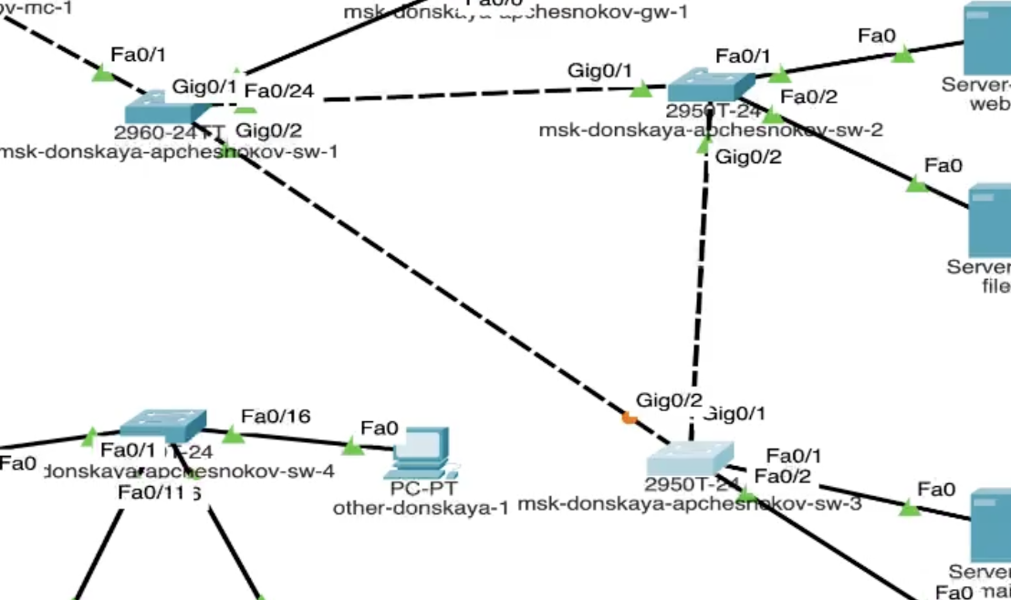

Рис. 1: витым кабелем

Делаем транковый порты (рис. 2).

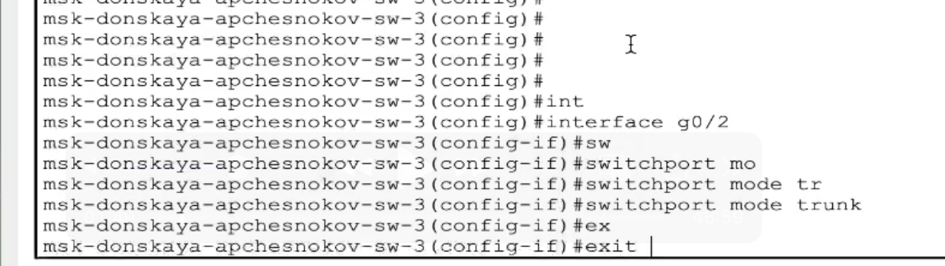

Рис. 2: msk-donskaya-sw-3

Соединяем коммутаторы 1 и 4 (рис. 3).

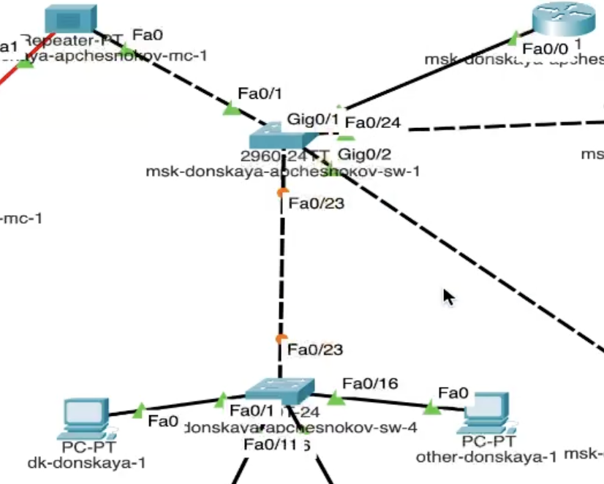

Рис. 3: оба на 23 порт

Конфигурируем порты (рис. 4).

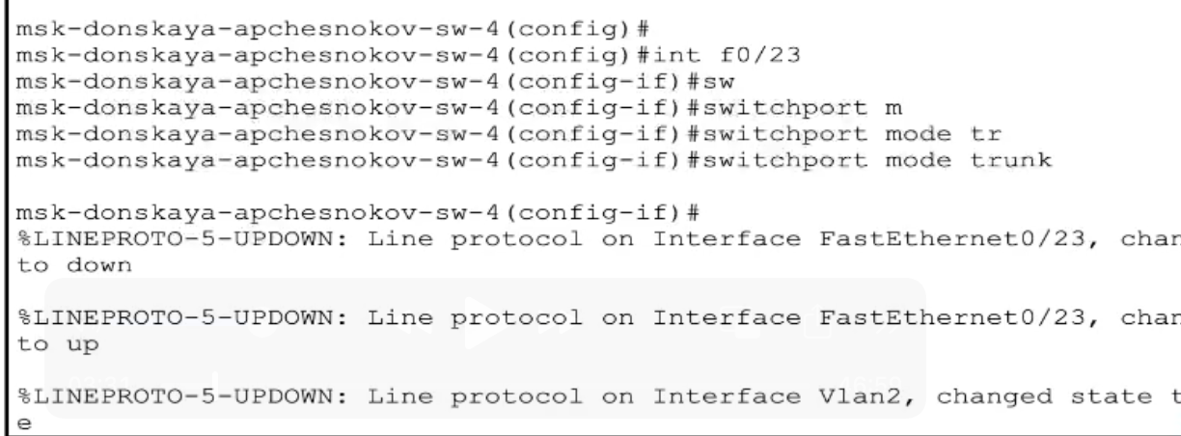

Рис. 4: делаем их транковыми тоже

проверяем работоспособность соединения(рис. 5).

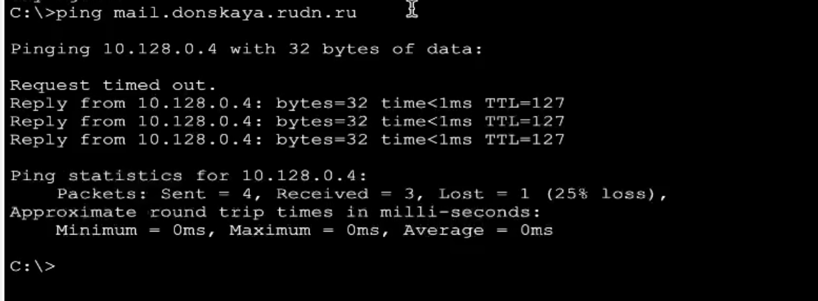

Рис. 5: поднимается dns и порт

Отслеживаем только ICMP (рис. 6).

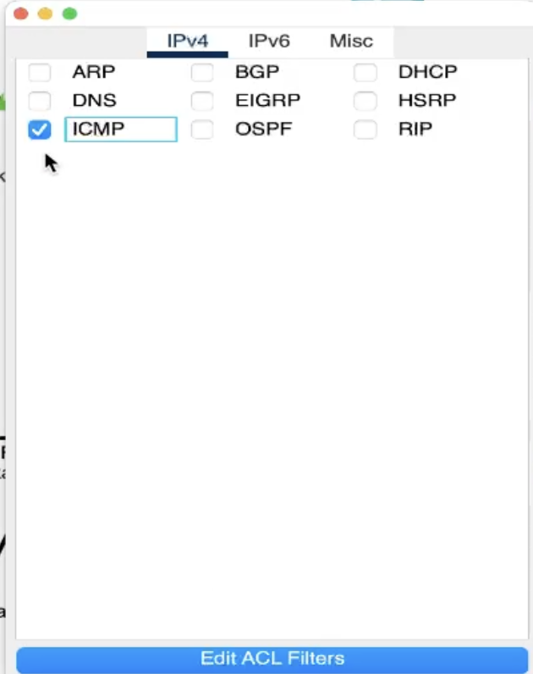

Рис. 6: чтобы видеть наш cpu пакет

В симуляции видим как пакет проходит через 2 коммутатор (рис. 7).

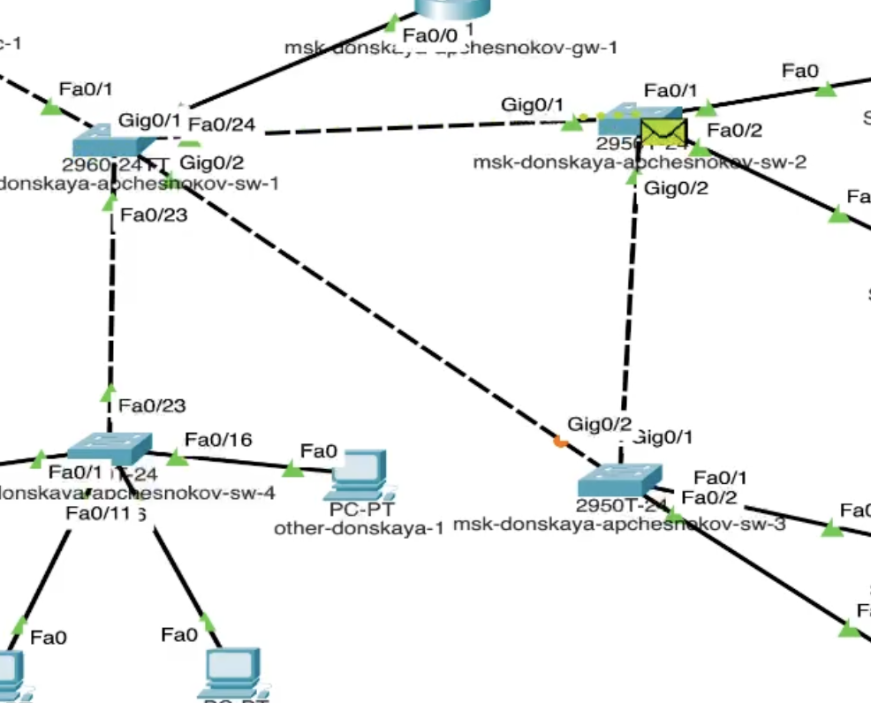

Рис. 7: msk-donskaya-sw-2

Наблюдаем что в STP протоколе второй коммутатор имеет статус корневого (рис. 8).

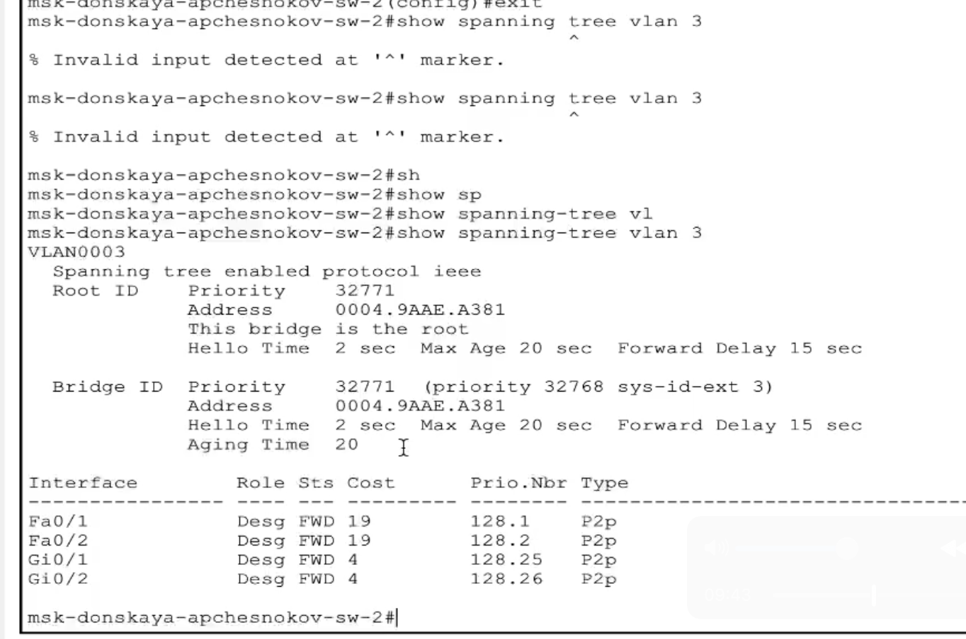

Рис. 8: нас это не устраивает

Конфигурируем первый коммутатор (рис. 9).

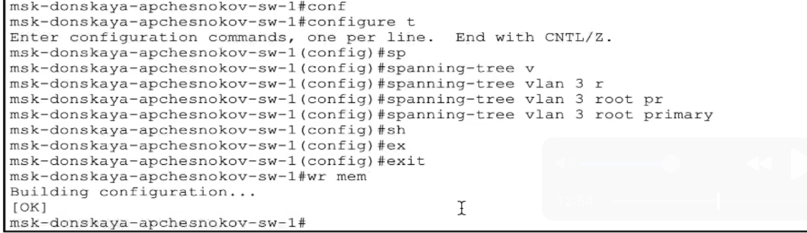

Рис. 9: Чтобы он был корневым

В симуляции видим, что от первого коммутатора запрос сразу переходит в 3 (рис. 10).

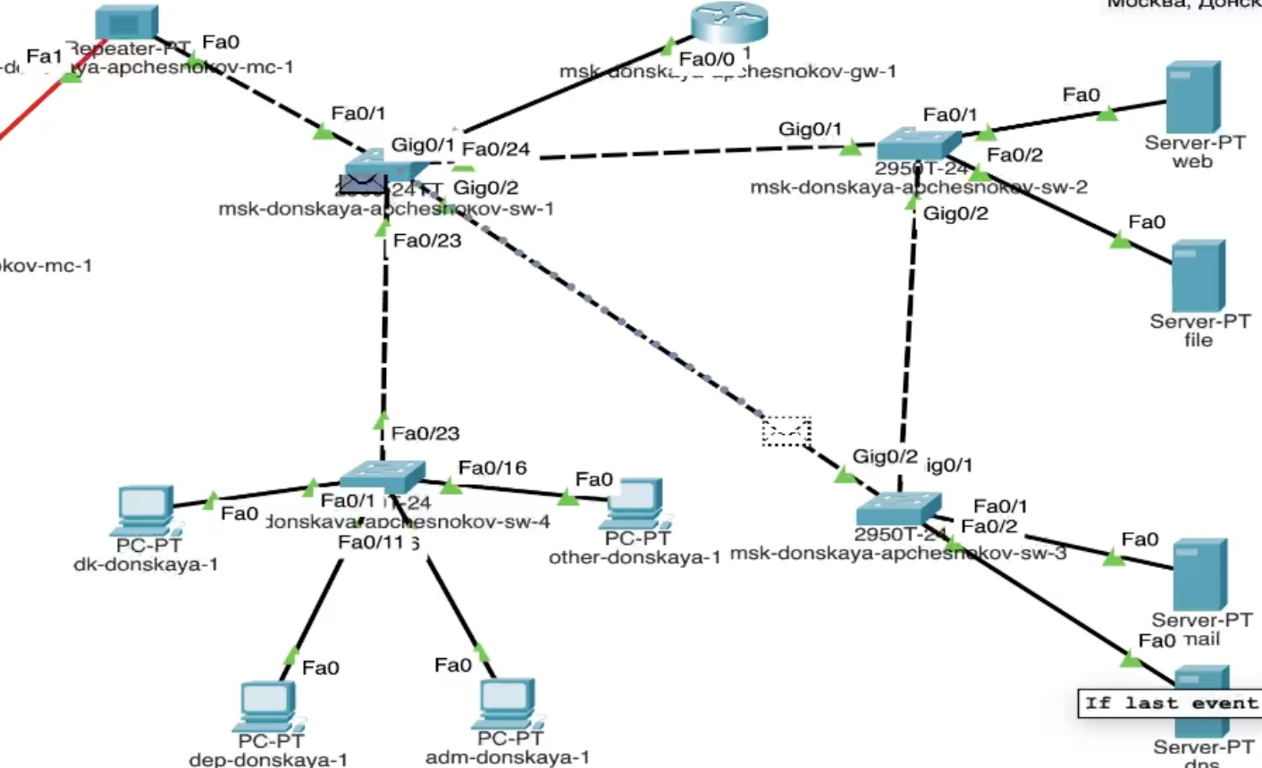

Рис. 10: наглядная демонстрация работы stp

Ставим portfast на каждый порт ведущий в сервер (рис. 11) (рис. 12).

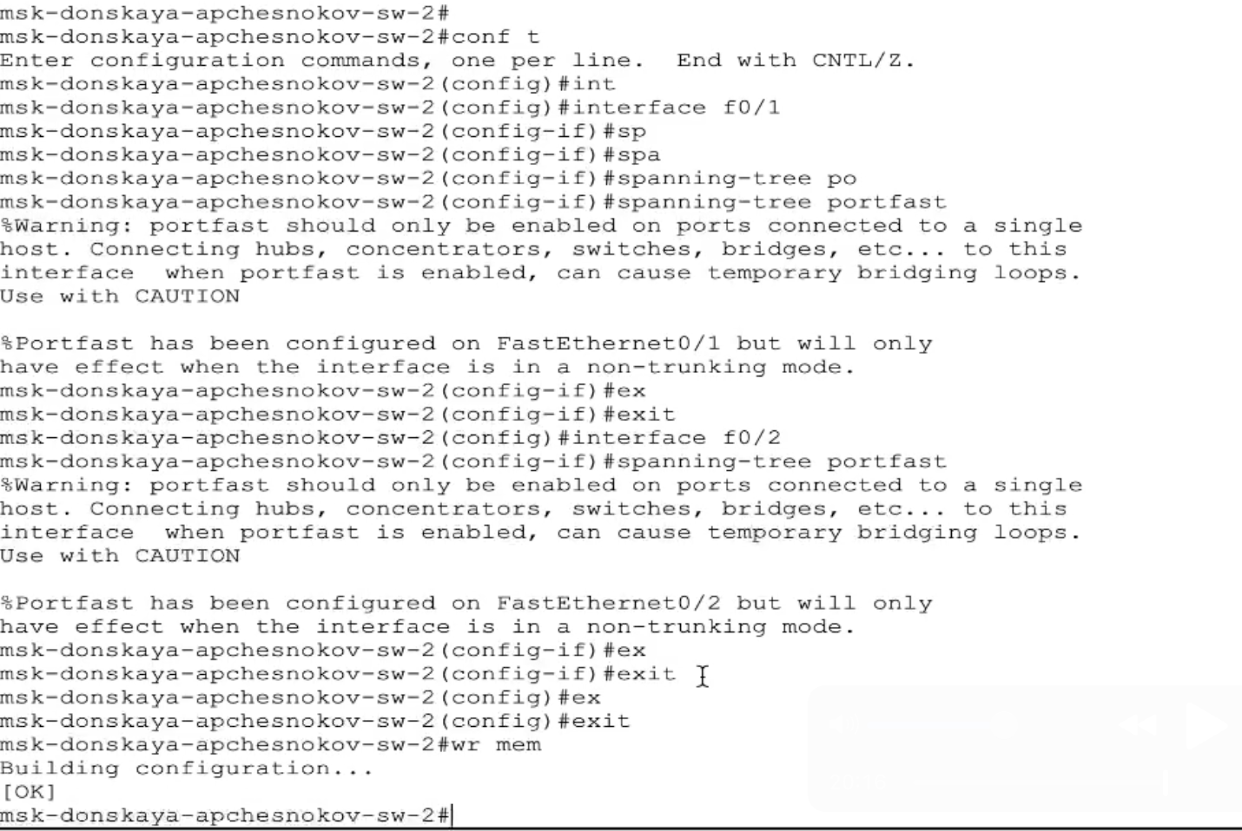

Рис. 11: пример для второго коммутатора

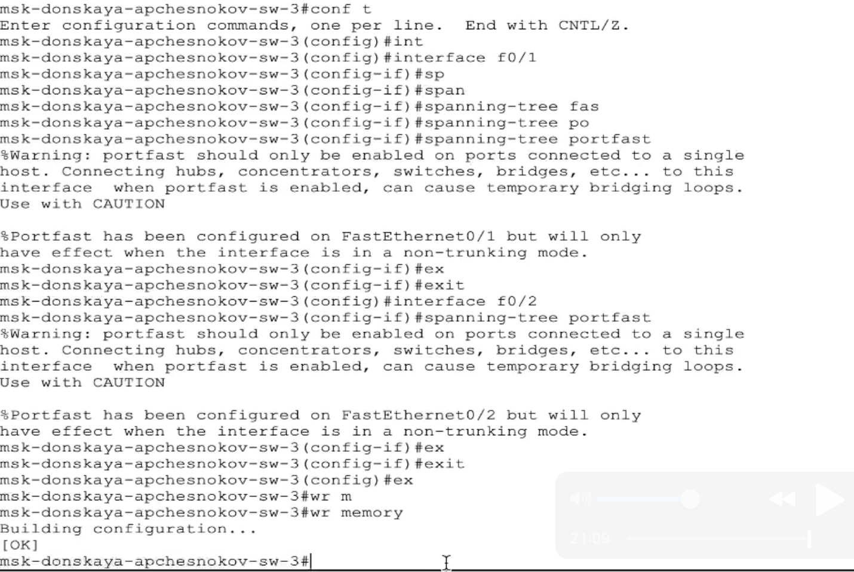

Рис. 12: пример для второго коммутатора

Будем продолжительное время пинговать mail сервер (рис. 13).

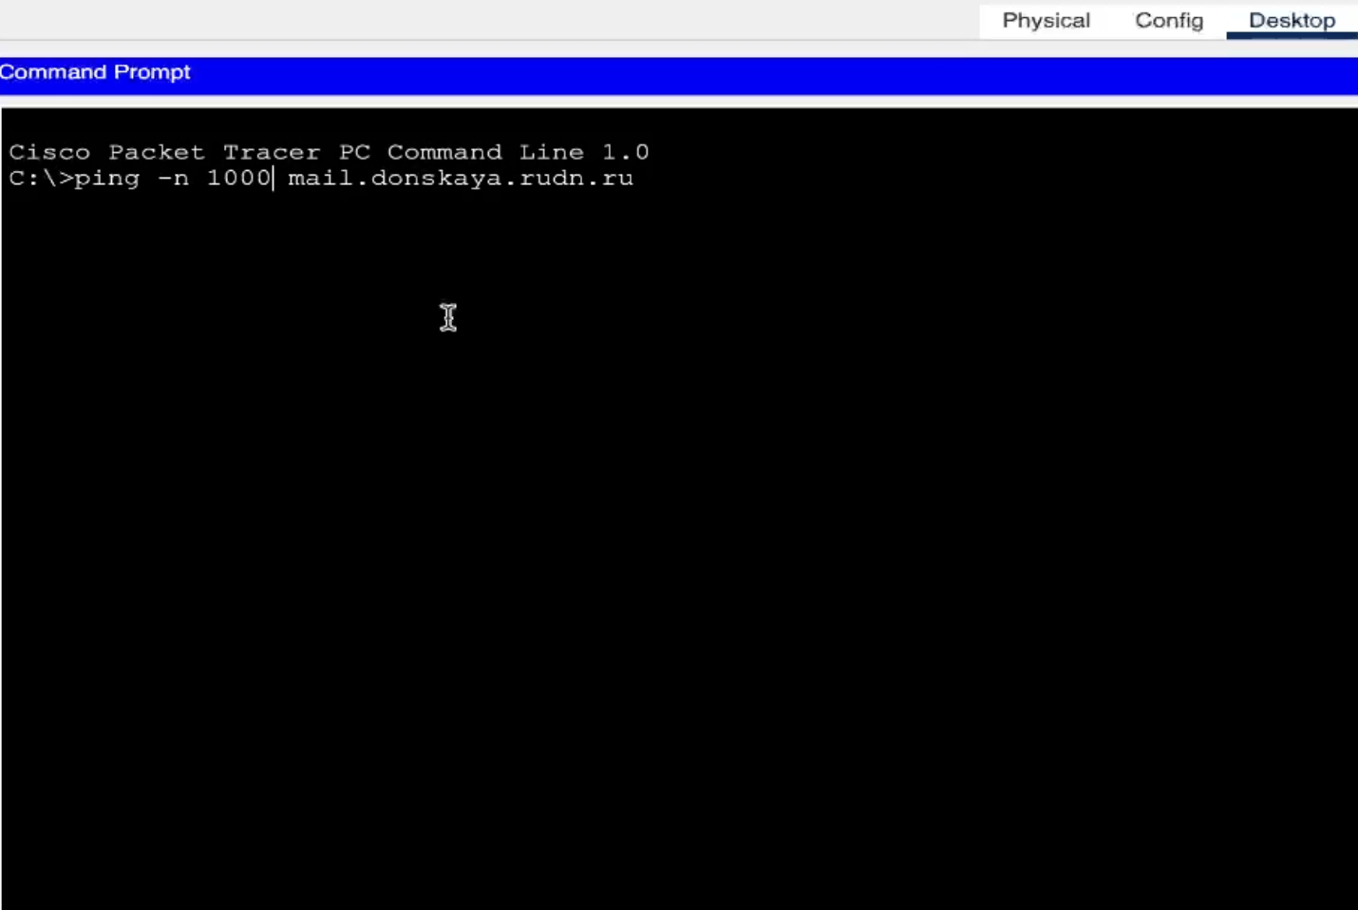

Рис. 13: 1000 пакетов

Отключаем путь по второму гигабитному порту (рис. 14).

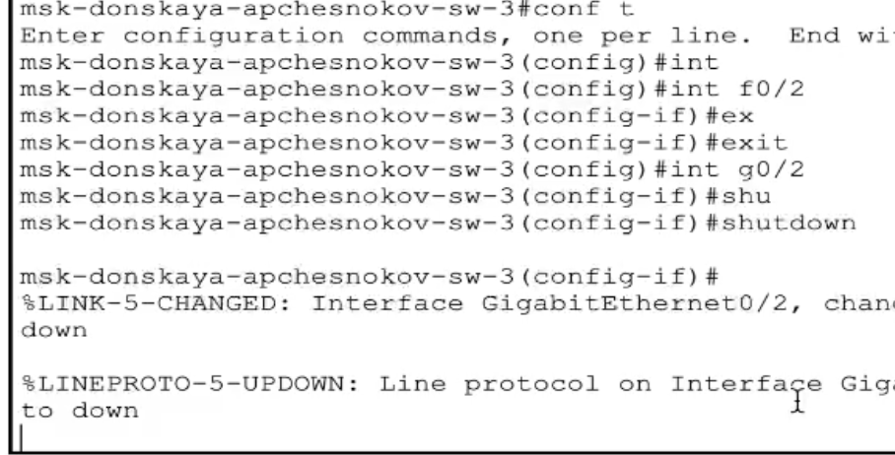

Рис. 14: shutdown

Видим как пинг временно падает на время поиска нового маршрута (рис. 15).

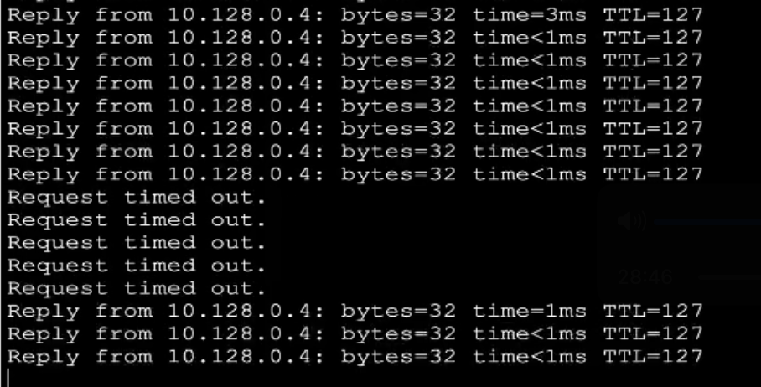

Рис. 15: пропущено 5 пакетов

Обратно поднимаем (рис. 16).

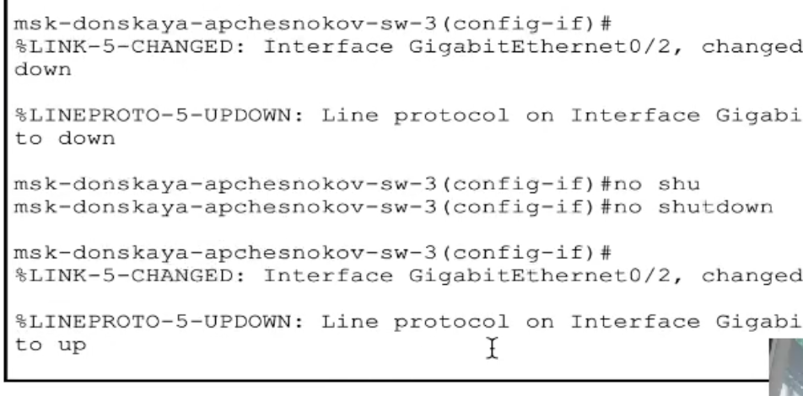

Рис. 16: так же требуется время на восстановление маршрута

Так же смотрим пинг (рис. 17).

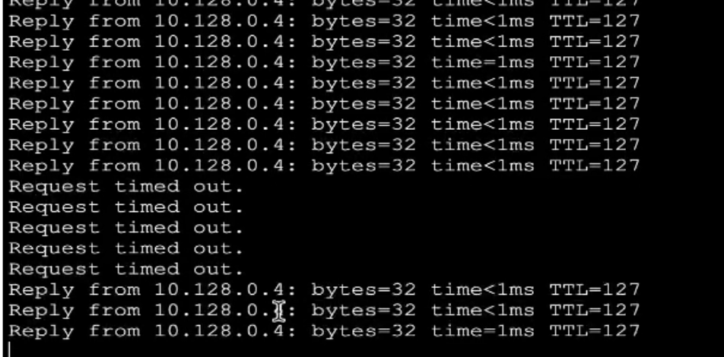

Рис. 17: пропущено 5 пакетов

Ставим более современную версию, функционального наследника stp (рис. 18).

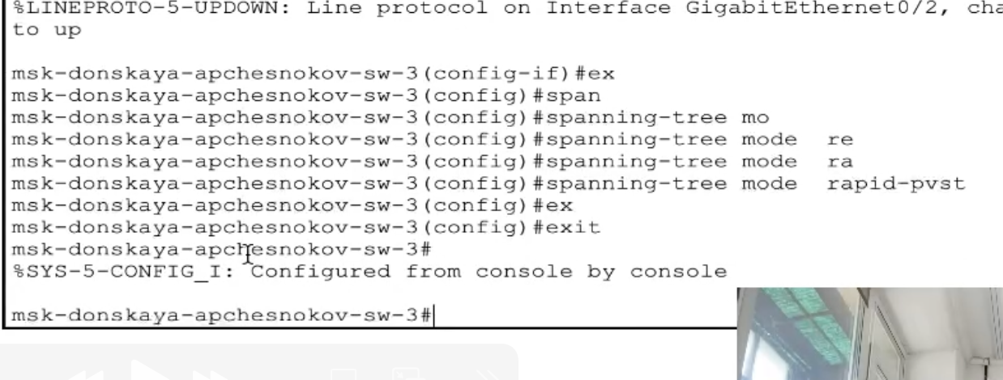

Рис. 18: пример для третьего коммутатора

Повторям эксперимент с пингом (рис. 19).

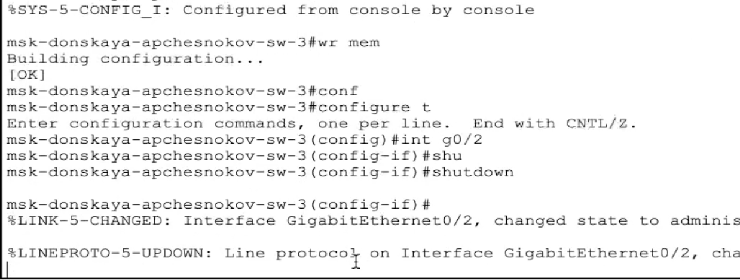

Рис. 19: shutdown

Потери пакетов отсутствуют при опускании маршрута (рис. 20).

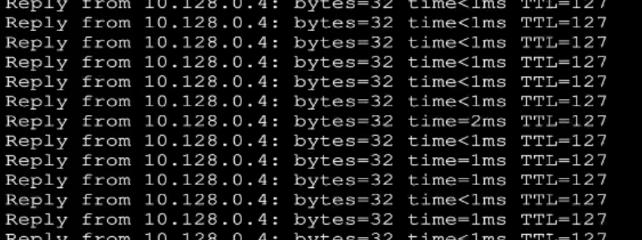

Рис. 20: только небольшая задержка

1 пакет теряется при поднятии портма (рис. 21).

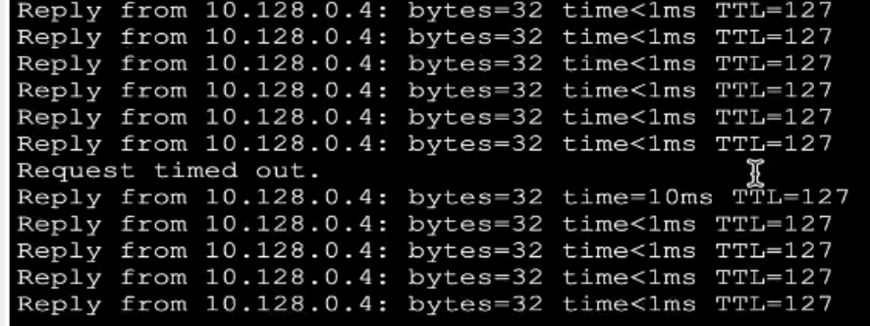

Рис. 21: 1 пакет потеряли

Формируем агрегированное соединение (рис. 22).

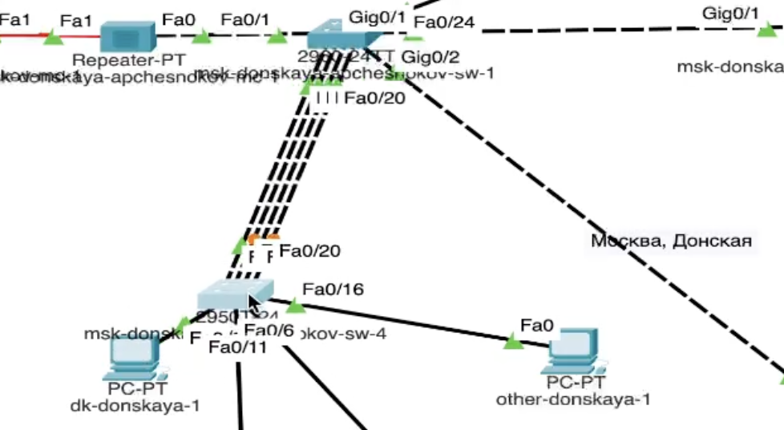

Рис. 22: 3 доп соединения

Отключаем транковые порты на обоих коммутаторах (рис. 23).

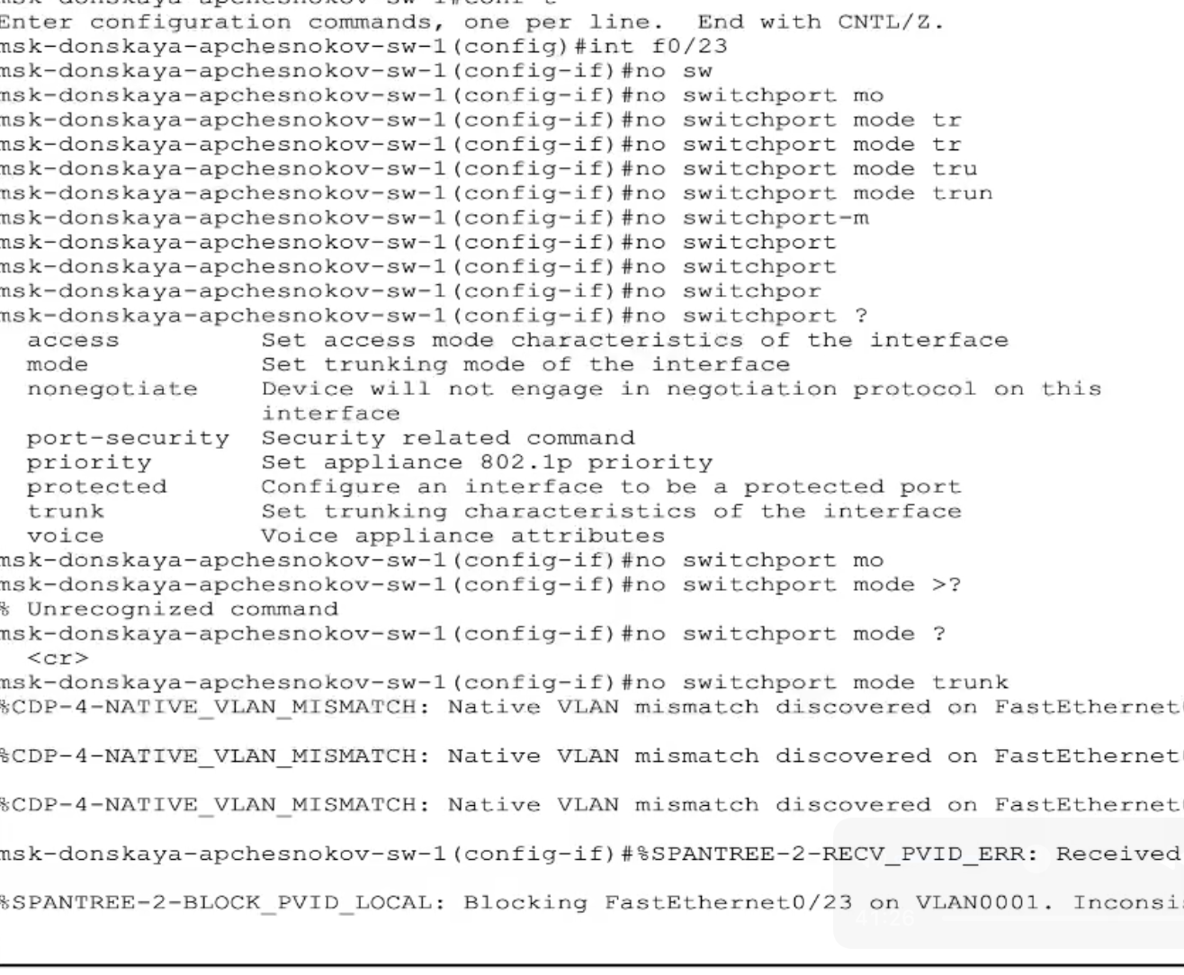

Рис. 23: речь про 23 порт

Соединение агрегированных интерфейсов (рис. 24).

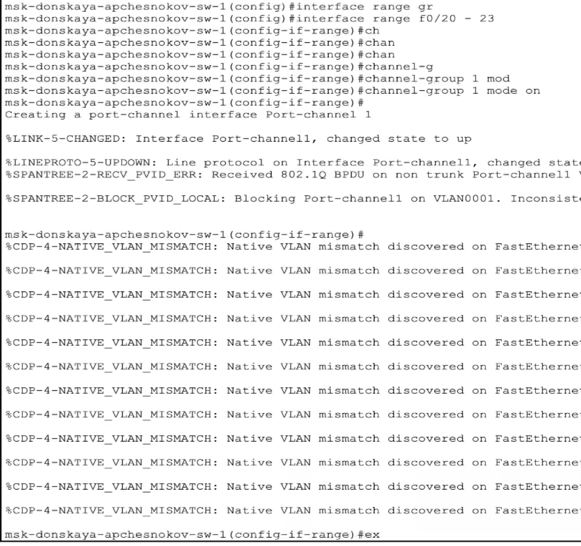

Рис. 24: соединили

Аналогично для следующего коммутатора (рис. 25).

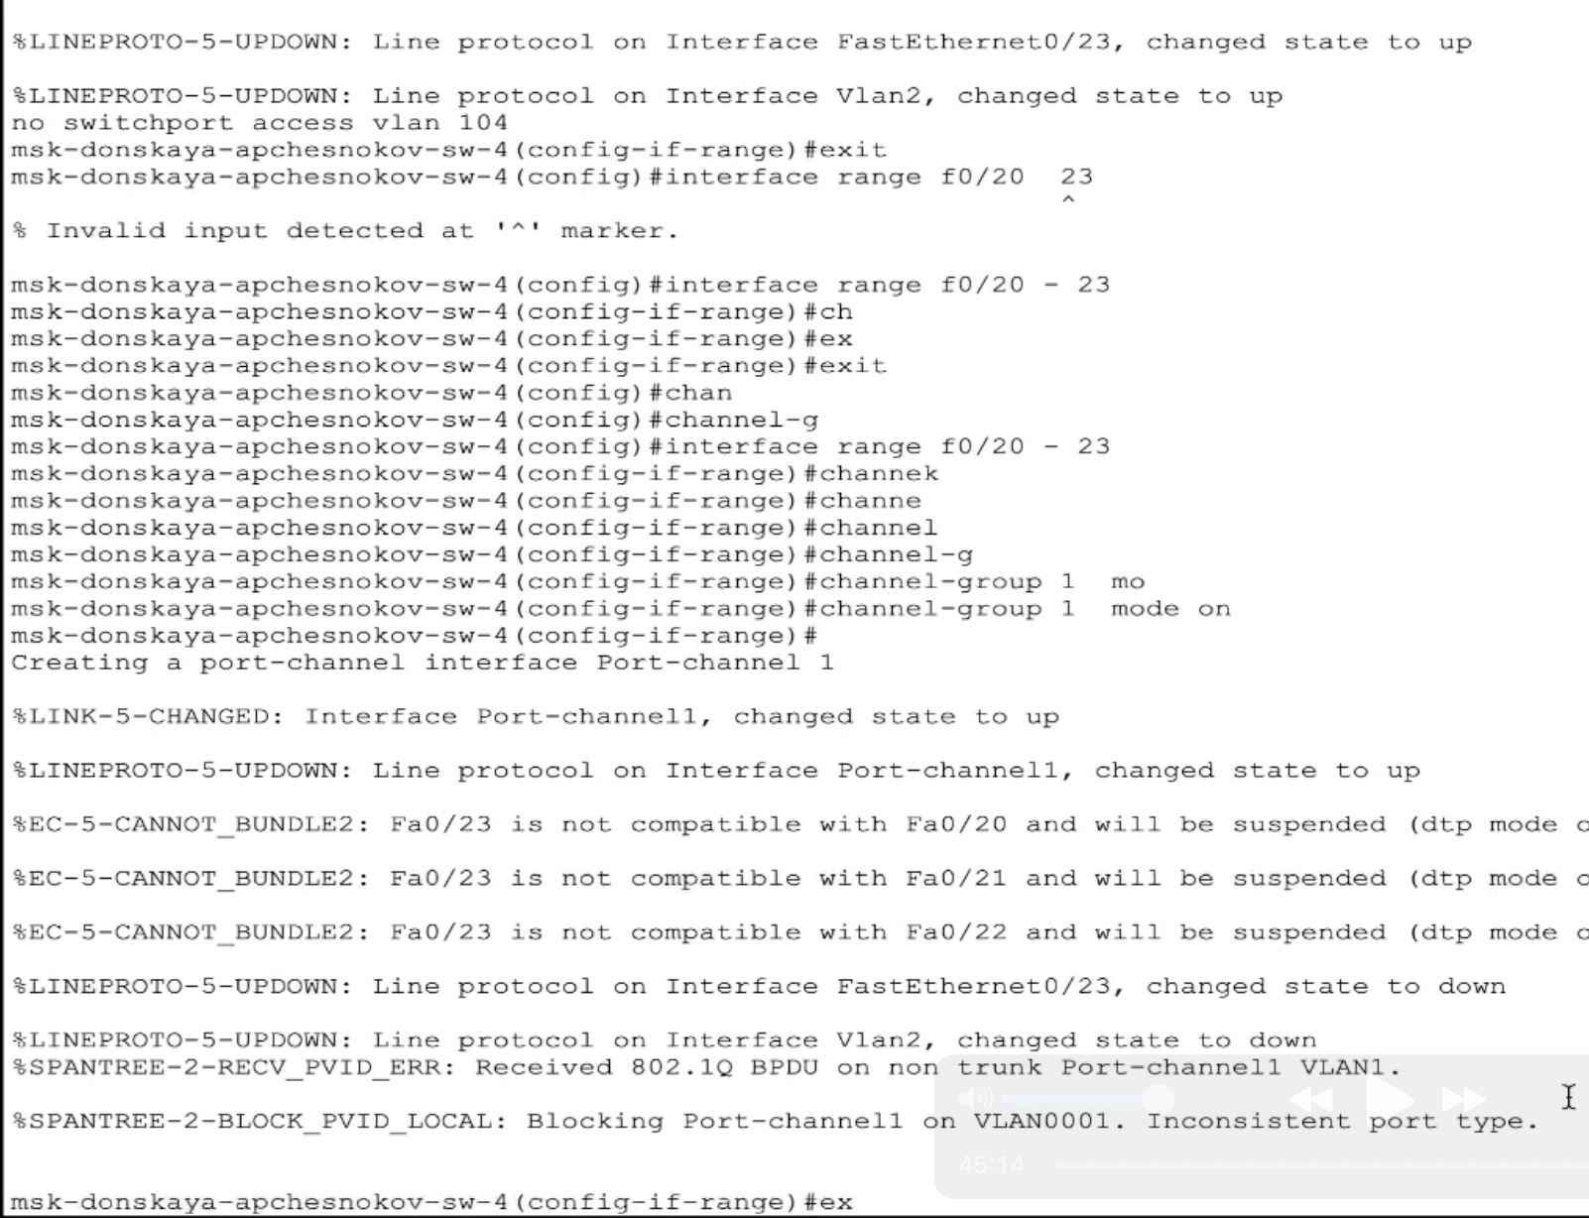

Рис. 25: так же не забываем про VLAN

# 3 Выводы

Изучили возможности протокола STP и его модификаций по обеспечению отказоустойчивости сети, агрегированию интерфейсов и перераспределению нагрузки между ними.

# Список литературы